Бюллетень  "Алябьевский вестник"  Периодическое издание органов местного самоуправления  сельского поселения Алябьевский | № 36  15  сентября  2025 года
ПАМЯТКА ДЛЯ НАСЕЛЕНИЯ

Дети и пожарная безопасность

Пожарная часть (поселок Алябьевский) отряда противопожарной службы КУ ХМАО – Югры «Центроспас - Югория» по Советскому району напоминает о том, что детей нужно обучать правилам пожарной безопасности с раннего детства, чтобы они знали, как вести себя при возгорании, и понимали меры предосторожности.
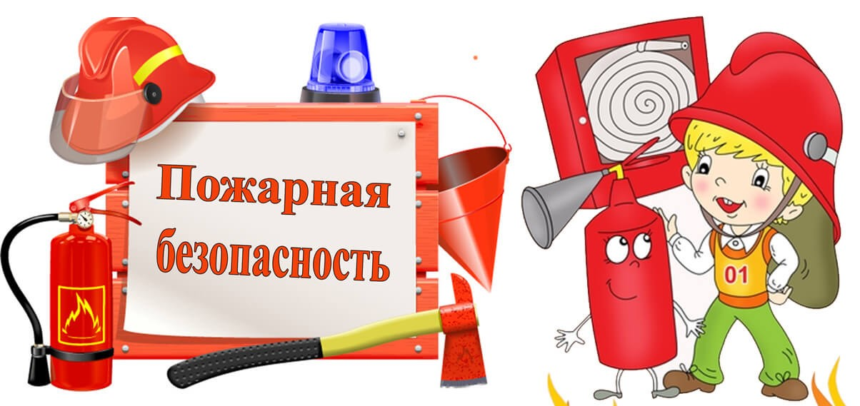
Некоторые правила, которые нужно объяснить детям:
- Не играть со спичками и зажигалками — спички — одна из причин пожара.
- Не включать электроприборы без взрослых.
- Не пользоваться газовой и электрической плитой без взрослых.
- Если пожар произошёл, немедленно вызвать пожарных по телефону 101 или 112, назвать свой адрес, этаж, рассказать, что горит.
- После эвакуации ожидать приезда пожарных во дворе дома, а затем — выполнять все их команды.
- Запрещено: прятаться под кровать, в шкаф, использовать лифт для покидания здания.

Материал подготовила инструктор противопожарной профилактики пожарной части ГПС пожарной части (поселок Алябьевский) отряда противопожарной службы казенного учреждения ХМАО - Югры "Центроспас - Югория" по Советскому району Борисенко С.А.

________________________________________________________________________
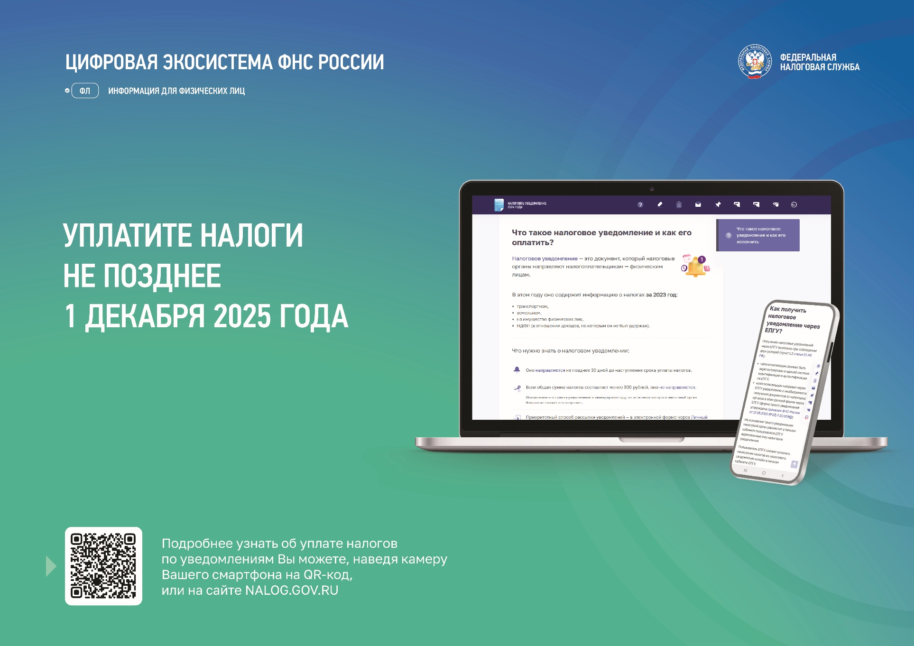
_________________________________________________________________________________



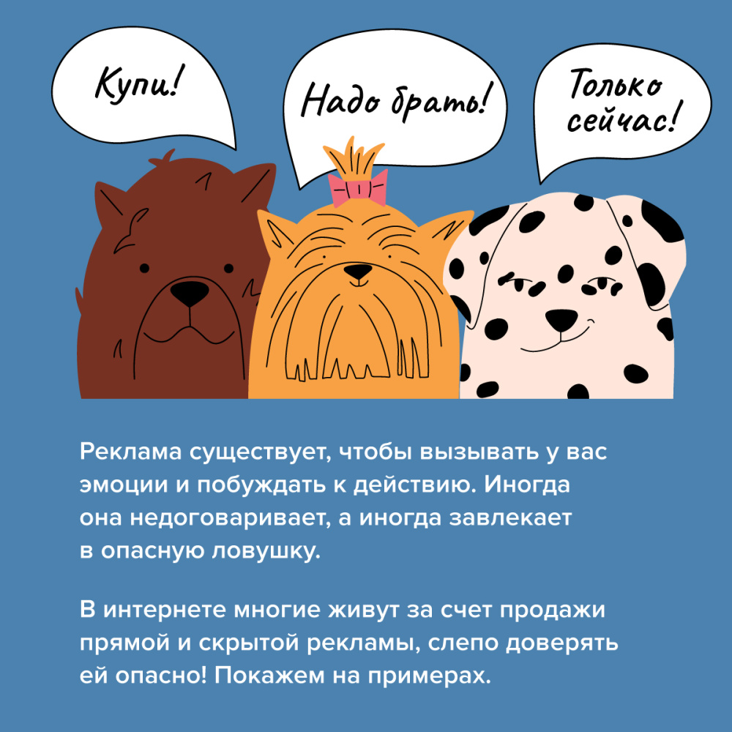

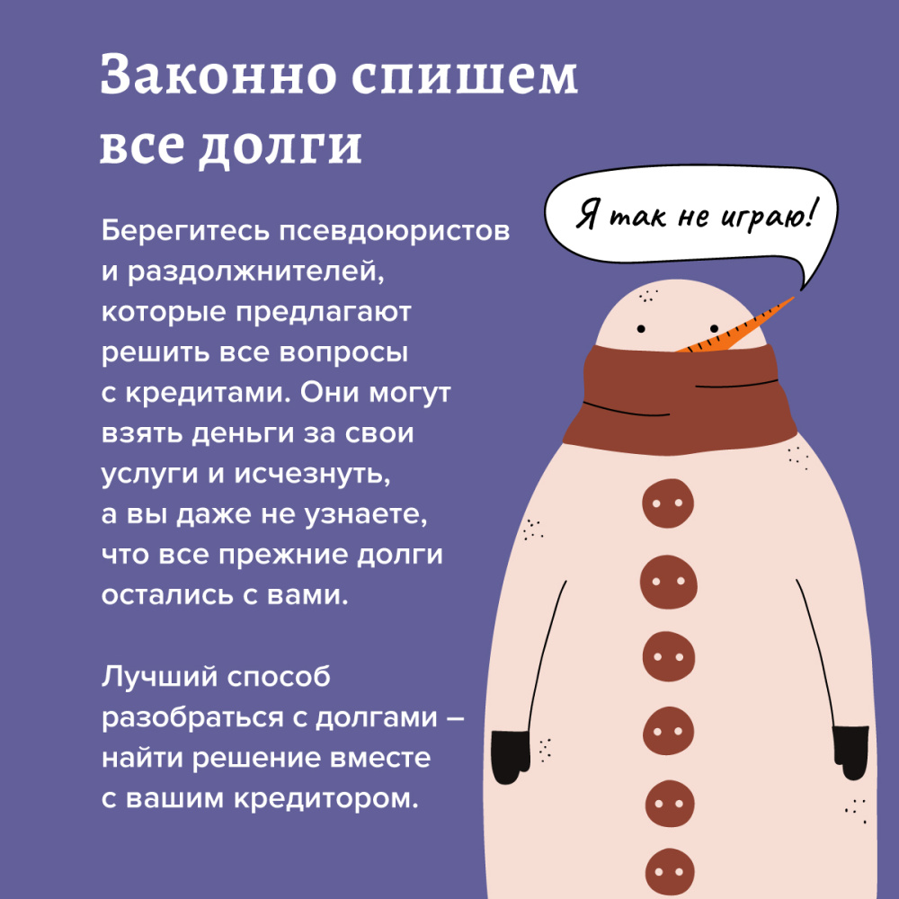

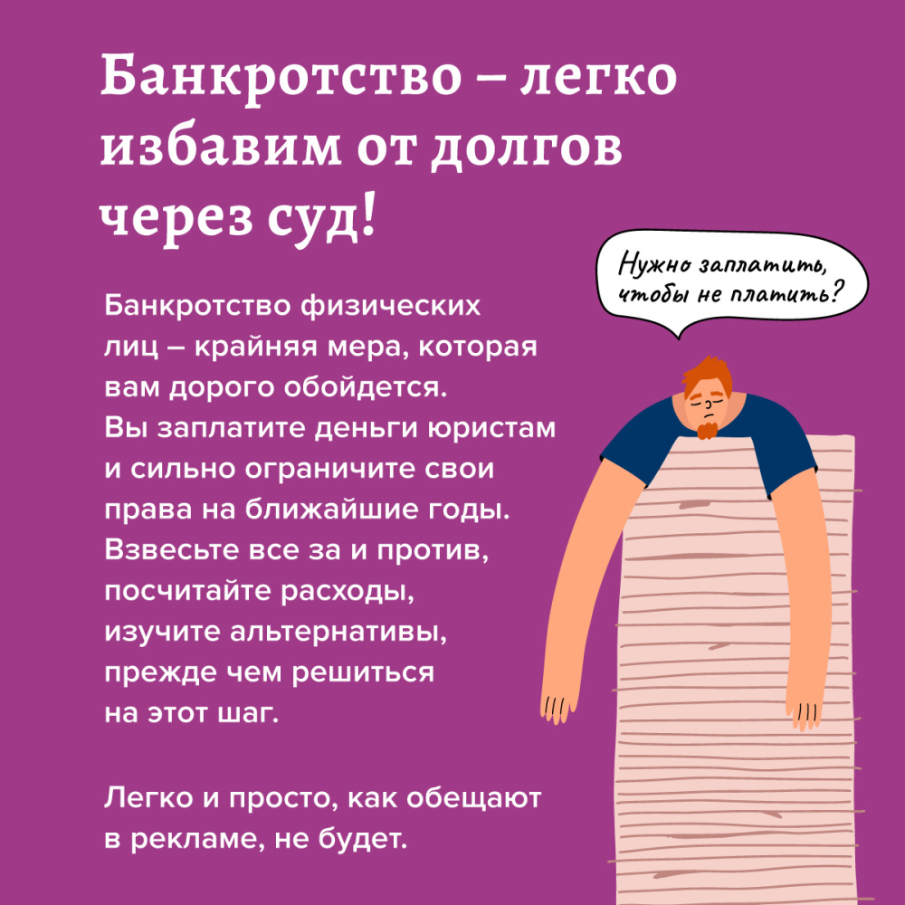

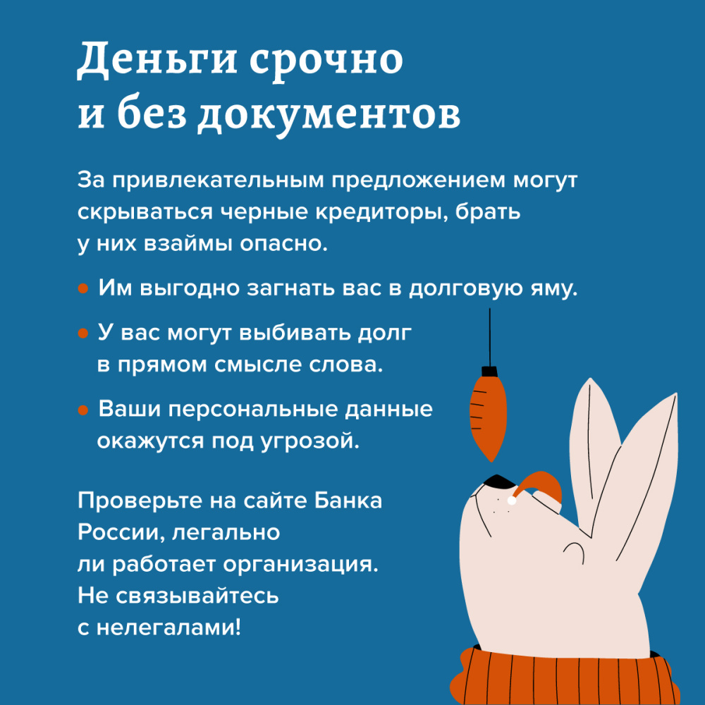

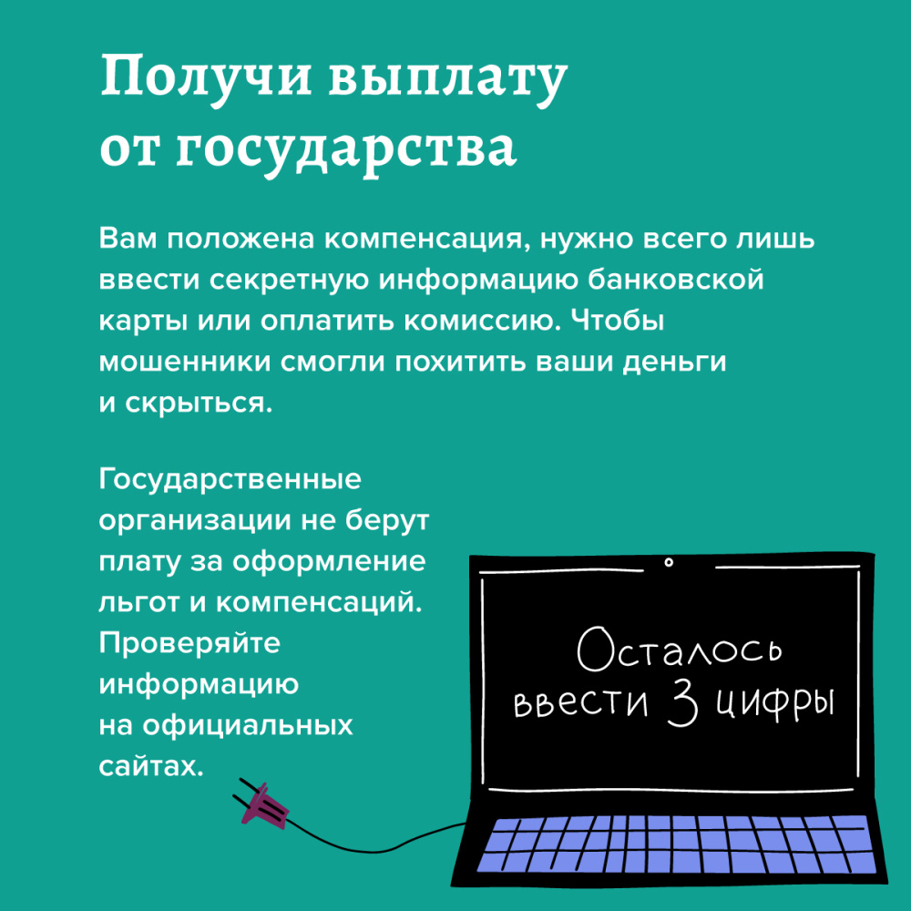



_________________________________________________________________________________
ПОСТАНОВЛЕНИЕ
ГЛАВЫ СЕЛЬСКОГО ПОСЕЛЕНИЯ АЛЯБЬЕВСКИЙ

« 15 » сентября 2025 г. № 04

О назначении публичных слушаний по проекту решения Совета депутатов сельского поселения Алябьевский «О внесении изменений и дополнений в Устав сельского поселения Алябьевский»

В соответствии с Федеральным законом от 06.10.2003 № 131-ФЗ «Об общих принципах организации местного самоуправления в Российской Федерации», Уставом сельского поселения Алябьевский, решением Совета депутатов сельского поселения Алябьевский от 20.04.2018 № 224 «Об определении Порядка организации и проведения публичных слушаний на территории сельского поселения Алябьевский»:
- Назначить публичные слушания по проекту решения Совета депутатов сельского поселения Алябьевский «О внесении изменений и дополнений в Устав сельского поселения Алябьевский» (далее публичные слушания) (приложение 1).
- Инициатор публичных слушаний – глава сельского поселения Алябьевский.
- Общий срок проведения публичных слушаний составляет один месяц со дня опубликования настоящего постановления. Днем начала публичных слушаний является день опубликования настоящего постановления.
- Публичные слушания проводятся 16 октября 2025 года по адресу: Ханты-Мансийский автономный округ – Югра, Советский район, с.п. Алябьевский, ул. Токмянина, д.15, 2 этаж, кабинет главы сельского поселения, время начала публичных слушаний 16-00 часов по местному времени.
- Назначить уполномоченным органом по проведению публичных слушаний (далее – уполномоченный орган) и ответственным за подготовку и размещение на официальном сайте Администрации сельского поселения Алябьевский в информационно-телекоммуникационной сети «Интернет» материалов публичных слушаний Администрацию сельского поселения Алябьевский, расположенную по адресу: Ханты-Мансийский автономный округ-Югра, Советский район, с.п.Алябьевский, ул.Токмянина, д.15, 2 этаж.
6. Утвердить:
6.1. Порядок приема предложений и замечаний к проекту решения Совета депутатов сельского поселения Алябьевский «О внесении изменений и дополнений в Устав сельского поселения Алябьевский» (приложение 2).
6.2. Порядок проведения публичных слушаний (приложение 3).
6.3. Опубликовать настоящее постановление в периодическом издании органов местного самоуправления в бюллетене «Алябьевский вестник» и разместить на официальном сайте Администрации сельского поселения Алябьевский в сети Интернет.

Исполняющий обязанности главы
сельского поселения Алябьевский Н.М.Румянцева

Приложение 1
к постановлению главы
сельского поселения Алябьевский
от «15» сентября 2025 № 04

ПРОЕКТ
« » 2025 №

О внесении изменений и дополнений в Устав сельского поселения Алябьевский

В соответствии с Федеральным законом Российской Федерации от 06.10.2003 № 131-ФЗ «Об общих принципах организации местного самоуправления в Российской Федерации», Уставом сельского поселения Алябьевский
СОВЕТ ДЕПУТАТОВ СЕЛЬСКОГО ПОСЕЛЕНИЯ АЛЯБЬЕВСКИЙ РЕШИЛ:
1. Внести в Устав сельского поселения Алябьевский, принятый решением Совета депутатов сельского поселения Алябьевский 22.08.2008 года № 185 (далее – Устав) следующие изменения:
1.1. Статью 21.1 Устава дополнить частью 3 следующего содержания:
«На все отношения, связанные с исполнением обязанностей лицом, замещающим муниципальные должности в органах местного самоуправления муниципального образования сельское поселение Алябьевский, распространяются нормы Трудового кодекса Российской Федерации.»;
2. Направить изменения в Устав сельского поселения Алябьевский в Управление Министерства Юстиции Российской Федерации по Ханты-Мансийскому автономному округу – Югре для государственной регистрации.

3. Настоящее решение подлежит официальному опубликованию в течение семи дней со дня его поступления из Управления Министерства Юстиции Российской Федерации по Ханты-Мансийскому автономному округу – Югре.

4. Настоящее решение вступает в силу после его официального опубликования, и распространяет свое действие на правоотношения, возникшие с 1 января 2025 года.

Председатель Совета депутатов
сельского поселения Алябьевский
Дата подписания:
Приложение 2
к постановлению главы
сельского поселения Алябьевский
от «15» сентября 2025 № 04

Порядок приема предложений и замечаний
к проекту решения Совета депутатов сельского поселения Алябьевский «О внесении изменений и дополнений в Устав сельского поселения Алябьевский»

1. Предложения и замечания к проекту решения Совета депутатов сельского поселения Алябьевский «О внесении изменений и дополнений в Устав сельского поселения Алябьевский» (далее Проект) представляются участниками публичных слушаний:
1) с 15.09.2025 по 16.10.2025 в уполномоченный орган по проведению публичных слушаний по Проекту;
2) в день публичных слушаний 16.10.2025 по адресу: Ханты-Мансийский автономный округ – Югра, Советский район, с.п.Алябьевский, ул. Токмянина, д. 15, 2 этаж, кабинет главы сельского поселения, во время проведения публичных слушаний в письменной форме или устно.
2. Предложения и замечания к Проекту представляются участниками публичных слушаний в уполномоченный орган одним из способов:
1) в письменной форме лично по адресу: с.п.Алябьевский, ул. Токмянина, д. 15, 2 этаж, кабинет главы сельского поселения, согласно графику работы по местному времени:
понедельник с 9 до 13 часов и с 14 до 18 часов;
вторник – пятница с 9 часов до 13 часов и с 14 до 17 часов;
2) в письменной форме на почтовый адрес: 628248, ул. Токмянина, д. 15, с.п.Алябьевский, Советский район, Ханты-Мансийский автономный округ – Югра;
3) в форме электронного документа на электронный адрес: alabievo.adm@sovrnhmao.ru
3. Предложения или замечания к Проекту представляются участниками публичных слушаний с указанием фамилии, имени, отчества (последнее при наличии), даты рождения, адреса места жительства и контактного телефона.
4. Предложения или замечания, поступившие от участников публичных слушаний
в уполномоченный орган, регистрируются в приемной главы в журнале регистрации предложений и замечаний к Проекту в день их поступления.
5. Основания отказа в приеме предложений и замечаний к Проекту:
1) предложения и замечания к Проекту поступили с нарушением требований, установленных пунктами 1 - 3 настоящего Порядка;
2) предложения и замечания к Проекту поступили после окончания публичных слушаний, после 16.10.2025.
6. Участнику публичных слушаний, представившему предложения и замечания
к Проекту с нарушениями, указанными в пункте 5 настоящего Порядка, направляется письменный мотивированный отказ в приеме предложений и замечаний к Проекту.

Приложение 3
к постановлению главы
сельского поселения Алябьевский
от «15» сентября 2025 № 04

Порядок проведения публичных слушаний
по проекту решения Совета депутатов сельского поселения Алябьевский «О внесении изменений и дополнений в Устав сельского поселения Алябьевский»

1. Публичные слушания по проекту решения Совета депутатов сельского поселения Алябьевский «О внесении изменений и дополнений в Устав сельского поселения Алябьевский» (далее публичные слушания, Проект соответственно) проводятся 16.10.2025 по адресу: Ханты-Мансийский автономный округ – Югра, Советский район, с.п.Алябьевский, ул. Токмянина, д. 15, 2 этаж, кабинет главы сельского поселения.
2. Регистрация участников публичных слушаний открывается 16.10.2025 года
в 15-00 часов по местному времени по адресу: Ханты-Мансийский автономный округ – Югра, Советский район, с.п.Алябьевский, ул. Токмянина, д. 15, 2 этаж, кабинет главы сельского поселения и осуществляется на всем протяжении публичных слушаний.
3. Для регистрации, участником публичных слушаний, предъявляется документ, удостоверяющий личность.
4. При регистрации указывается фамилия, имя, отчество (последнее при наличии), дата рождения, адрес места жительства, контактный телефон участника публичных слушаний.
5. В помещение, указанное в пункте 1 настоящего Порядка, не допускаются лица, не зарегистрированные в качестве участников публичных слушаний.
6. Председательствующим на публичных слушаниях является председатель, назначенный уполномоченным органом.
7. Председательствующий на публичных слушаниях (далее – Председательствующий) открывает публичные слушания в день, в месте и время начала, указанные в пункте 1 настоящего Порядка, оглашает Проект, инициатора публичных слушаний, Порядок проведения публичных слушаний.
8. Председательствующий предоставляет слово в следующем порядке:
1) представителю инициатора публичных слушаний для подробного разъяснения и обоснования Проекта;
2) участникам публичных слушаний, внесшим предложения и замечания к Проекту в уполномоченный орган, зарегистрированных в хронологическом порядке в журнале регистрации предложений и замечаний к Проекту;
3) участникам публичных слушаний, внесшим предложения и замечания к Проекту, во время проведения публичных слушаний в порядке очередности поступления предложений и замечаний к Проекту;
4) всем желающим участникам публичных слушаний;
5) лицам, приглашенным к участию в публичных слушаний в качестве экспертов (далее эксперты), для оглашения предложений, замечаний и рекомендаций к Проекту (при необходимости);
6) членам уполномоченного органа (при необходимости).
9. Время выступления устанавливается:
1) для представителя инициатора публичных слушаний – не более 50 минут;
2) для участника публичных слушаний – не более 5 минут;
3) для эксперта – не более 10 минут;
4) для членов уполномоченного органа - не более 5 минут.
10. Участники публичных слушаний выступают на публичных слушаниях, отвечают на реплики и задают вопросы только с разрешения председательствующего.
11. Участник публичных слушаний, выступающий на публичных слушаниях, перед началом выступления громко и четко называет свою фамилию, имя, отчество (последнее при наличии), при необходимости должность и статус, в котором они присутствуют на публичных слушаниях.
12. Выступления участников публичных слушаний допускаются только по Проекту, иным вопросам, связанным с проведением публичных слушаний.
13. Участники публичных слушаний вправе использовать в своём выступлении вспомогательные материалы.
14. Участник публичных слушаний, выступающий на публичных слушаниях, не вправе употреблять в своем выступлении грубые, оскорбительные выражения, наносящие вред чести и достоинству, деловой репутации участникам публичных слушаний, призывать к незаконным действиям, использовать заведомо ложную информацию, допускать необоснованные обвинения в чей-либо адрес.
15. Председательствующий задает вопросы выступающим участникам публичных слушаний, дает возможность участникам публичных слушаний, членам уполномоченного органа задать уточняющие вопросы по позиции и (или) аргументам выступающего и дополнительное время для ответов на вопросы и пояснения.
16. Председательствующий организует прения по Проекту, предложениям и замечаниям, поступившим от участников публичных слушаний, и определяет их время.
17. Предложение или замечание участника публичных слушаний снимается с обсуждения председательствующим, в случае если такое предложение или замечание участника публичных слушаний по Проекту противоречит федеральному законодательству, законодательству Ханты-Мансийского автономного округа – Югры, Уставу сельского поселения Алябьевский или не относится по существу к Проекту.
18. Участники публичных слушаний не вправе препятствовать проведению публичных слушаний.
19 . Председательствующий обеспечивает порядок на публичных слушаниях.
20. В случае нарушения Порядка проведения публичных слушаний председательствующий обязан принять меры к пресечению таких нарушений.
21. Лица, не соблюдающие Порядок проведения публичных слушаний, могут быть удалены из помещения, указанного в пункте 1 настоящего Порядка, по решению председательствующего.
22. При проведении публичных слушаний ведется протокол и при необходимости аудио - и/или видеозапись публичных слушаний.
23. Уполномоченным органом при наличии технической возможности может быть организована прямая трансляция публичных слушаний на официальном сайте сельского поселения Алябьевский в информационно-телекоммуникационной сети «Интернет».
24. Председательствующий закрывает публичные слушания.

Учредитель: Администрация сельского поселения Алябьевский
Издатель: Администрация сельского поселения Алябьевский
Адрес издателя: 628248, с.п.Алябьевский, ул.Токмянина, д.10
Главный редактор: Яминова Лариса Халитовна
Адрес редакции: 628248, с.п.Алябьевский, ул.Токмянина, д.10

Подписано в печать: 15.09.2025 г.
Тираж: 2 экземпляра. Распространяется бесплатно.
Отпечатано в Администрации сельского поселения Алябьевский.
Адрес: 628248, с.п.Алябьевский, ул.Токмянина, д.10
Периодичность: не реже одного раза в месяц.
Сайт Администрации: https://alabievo.sovrnhmao.ru/

